Открыт приём в 1 класс на 2015-2016 учебный год
УВАЖАЕМЫЕ РОДИТЕЛИ БУДУЩИХ ПЕРВОКЛАССНИКОВ!
МОУ «СОШ с. Демьяс» начинает прием документов
в 1 класс
(приказ «Об организации набора обучающихся в 1 класс на 2015-2016 учебный год»).
Школа планирует открыть 1 первый класс (25 мест).
Прием в первые классы осуществляется на основании Положения о порядке приема, перевода и ведения учёта детей, имеющих право на получение общего образования каждого уровня и проживающих на территории соответствующей образовательному учреждению, а также форм получения образования.
Прием в первый класс осуществляется в два этапа:
- С 31.01.2015 по 30.06.2015 для дошкольников, зарегистрированных на закрепленной за школой территории;
- с 01.07.2015 по 31.08.2015 при наличии свободных мест для дошкольников, не зарегистрированных на закрепленной территории, но зарегистрированных на территории с. Демьяс.

(Приказ Минобрнауки России от 22.01.2014 №32 "Об утверждении Порядка приема граждан на обучение по образовательным программам начального общего, основного общего и среднего общего образования")
(Постановление Администрации Дергачёвского муниципального района

от28.01.2014 года №38 «О закреплении муниципальных образовательных организаций за территориями Дергачевского муниципального района»)
- Прием заявлений осуществляется непосредственно в общеобразовательной организации ( каб. Завуча, 2 этаж):
понедельник-пятница с 09.00 до 16.00
в субботу с 09.00 до 12.00 .
Ответственный за приём заявлений в общеобразовательную организацию:
заместитель директора по УВР Тюлебергинова В.А.
Тел. для справок: 4-33-17
Документы для поступления в 1 класс:
  - заявление (скачать);
  - оригинал и ксерокопия свидетельства о рождении ребенка;
  - оригинал и ксерокопию документа, подтверждающего проживание ребенка на закрепленной территории;
  - копия медицинского полиса;
  - предъявляется паспорт одного из родителей (законных представителей).
Зачисление в школу оформляется приказом директора школы в течение 7 рабочих дней после подачи документов.
Приказы о зачислении размещаются на сайте школы.
Обучение в начальной школе ведётся по образовательной программе:
«Начальная школа XXI века» под ред.профессора Н.В.Виноградовой
Занятия ведутся только в первую смену
Для обучающихся организовано двухразовое горячее питание.
По всем вопросам обращаться по телефону: 4-33-17

Перечень учебных принадлежностей, необходимых первокласснику.
Тетради в узкую косую линейку с чёткой разлиновкой ( для 1-х классов) 12 листов с полями – 10 штук.
Тетради в клеточку с полями с чёткой разлиновкой, 12 листов- 10 штук.
Обыкновенные шариковые ручки с синим стержнем, без кнопок.
Простые карандаши.
Линейка деревянная с чёткими делениями.
Цветные карандаши ( не менее 12 цветов).
Пластилин и доска для лепки.
Краски акварельные ( медовые).
Кисти № 1, 3, 5.
Альбом для рисования (24 листа)
Картон для уроков труда (тонкий),цветная бумага, клей ПВА, ножницы.
Обложки для тетрадей.
Обложки для учебников
Ранец.Пенал мягкий.Дневник.
Для уроков физкультуры: спортивные брюки, футболка, спортивная обувь.
Вторая обувь.

Критерии готовности ребенка к школьному обучению
Личностная готовность- ребенок готов к школьному обучению если школа привлекает его не внешней стороной (атрибуты: портфель, тетради), а возможностью получить новые знания
Интеллектуальная готовность- наличие кругозора, запаса конкретных знаний, интерес к знаниям. Способность понять связи между явлениями, воспроизвести образец. Умение принять учебную задачу (внимательно выслушать, по необходимости уточнить задание )
Социально-психологическая готовность- умение общаться со взрослыми, сверстниками ( ребенок легко вступает в контакт, не агрессивен, умеет находить выход из проблемных ситуаций общения, признает авторитет взрослых). Умение: войти в другое общество (детское), действовать вместе с другими, подчиняться интересам группы.
Физиологическая готовность- уровень физиологического развития, уровень биологического развития, состояние здоровья.
Развитие мелких мышц руки (рука развита хорошо, ребенок уверенно владеет карандашом, ножницами)
Пространственная организация, координация движений (умение правильно определять выше - ниже, вперед - назад, слева - справа-координация в системе глаз - рука (ребенок может правильно перенести в тетрадь простейший графический образ - узор, фигуру - зрительно воспринимаемый на расстоянии ( например, из книги )
Развитие логического мышления ( способность находить сходство и различия разных предметов при сравнении, умение правильно объединять предметы в группы по общим существенным признакам)
Развитие произвольного внимания ( способность удерживать внимание на выполняемой работе в течении 15-20 минут

Что должен знать будущий первоклассник
Он должен знать:
-свою фамилию, имя, отчество;
- фамилию, имя, отчество своих родителей;
-профессию родителей;
-домашний адрес и телефон;
-страну и город, в котором он живёт;
-времена года, месяцы, дни недели и их последовательность;
-домашних и диких животных;
-часто встречающиеся виды деревьев, кустарников, цветов;
-овощи, фрукты, ягоды;
-основные виды одежды и обуви;
-виды транспорта.
-основные геометрические фигуры.

Рекомендуем посетить сайт для родителей

Подготовка к школе
Учимся читать
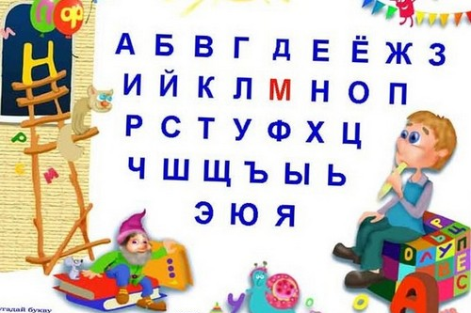Когда Ваш будущий ребенок-первоклашка начинает уверенно прочитывать первые странички из букваря, родители вздыхают с облегчением, мол, дело сделано. Правда, не думают о том, что от умения превращать буквы в слова до настоящего осмысления текста гораздо более сложный путь и пройти его без вашей помощи ребенку не удастся.
Как научить будущих первоклассников общаться?
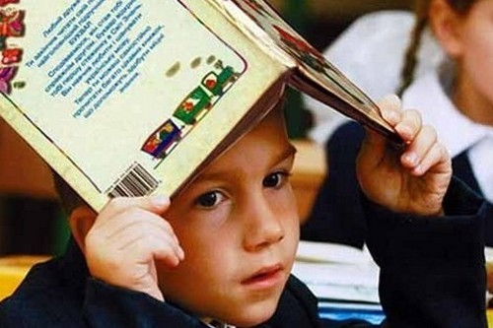Слово − огромная сила, но в наше время люди порою забывают об этом, хоть и не нарочно. Уметь ребенка рассказать другим, новым в его жизни людям, о себе да еще так, чтобы все окружающие слушатели по-настоящему заинтересовались, уметь поддержать разговор и первому его начать, вступить в диалог − очень большое и сложное искусство.
Как же именно научить всему этому своего ребенка? Большинство деток, даже те, что с огромным удовольствием ходили в детский садик, очень сильно теряются, впервые попав в школу. И это совершенно удивительно, поскольку любому из детишек-первоклассников необходимо будет некоторое время для того, чтобы освоиться, привыкнуть к своей новой роли − школьника, к учебе и, особенно, к новому коллективу. Какие советы Вы можете дать своему ребенку в первые школьные дни, как ему помочь, что подсказать?
Готовимся к школе
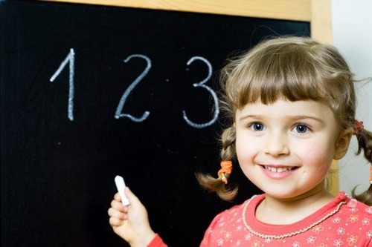Поступление малыша в первый класс − это масса бытовых хлопот, среди которых самое главное место занимает переоборудование комнаты. Самый простой вариант − приобрести письменный стол и книжный шкаф и постараться вписать их в интерьер комнаты. Этот способ самый простой и быстрый, но, увы, далеко не самый правильный.
Основным «действующим лицом» в детской комнате теперь будет именно рабочий стол. Рабочее место любого современного школьника должно отвечать гораздо более строгим требованиям, чем раньше, в нашем с Вами детстве.
Девочки и мальчики – в чем разница?
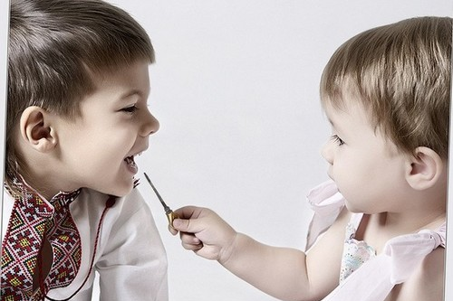Возьмите абсолютно любую книгу по подготовке к школе − все они адресованы какому-то абстрактному «ребенку», усредненному и лишенному не просто особенностей характера, но даже, казалось бы, неотъемлемого − пола.
Большинство родителей, увы, даже представить себе не могут, что есть принципиальная разница между мальчиком и девочкой в школе. Да, конечно, главное – стараться, выполнять задания, но это не гарантирует успех. Хорошо, что воспитатели и учителя хоть отмечают, что мальчики чаще осваивают новую информацию с трудностями, чем девочки, а в младших классах серьезно уступают им в учебе.
Подготовка к школе: за и против, плюс и минус
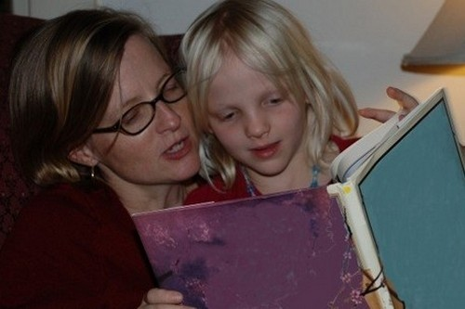Сложно себе представить, что малыш пойдет в первый класс, не умея хоть немного читать, не понимая таких понятий, как «звонок», «перемена», «контрольная работа», как правильно держать в руке ручку и зачем отвечать на вопросы учителя. А все это потому, что есть подготовка к школе – специальные подготовительные занятия, которые посещает весь будущий первый класс.
Раньше в одном классе могли быть детки с очень разным уровнем подготовки: кто-то уже прочитал пару книжек, а кто-то едва разбирает слова по слогам, а были в первых классах и такие, кто знал только, как называются некоторые из букв. Никого раньше особо не волновало, как хорошо или как плохо детки в школе умеют читать, писать и считать, поскольку всех учили сначала вырисовывать разные палочки и крючочки, затем – буквы, и только потом − слова. А все потому, что подготовки не было.

